Департамент образования и науки города Севастополя
ГБОУДО "Севастопольский центр эколого-натуралистического творчества учащейся молодежи"

Региональный этап Всероссийского конкурса «Моя малая родина: природа, культура, этнос»

Номинация: «Духовные и экологические традиции моей малой родины – города-героя Севастополя»

Тема работы: Традиции моей семьи Шиловых

Подготовил:
Шилов Артём Денисович, обучающийся творческого объединения
«Экологи-краеведы»
ГБОУДО «ЦЭНТУМ»
Тел.: 8 (978) 718 53 60
e-mail: oksanakozlova25@gmail.com
Руководитель:
Медведева Наталья Антоновна
педагог дополнительного образования
ГБОУДО «ЦЭНТУМ»
8 (978) 722 11 41,
e-mail: medvedeva15.57@mail.ru

Севастополь – 2020

Введение

Особо охраняемые природные территории (ООПТ) относятся к объектам общенационального достояния и представляют собой участки земли, водной поверхности и воздушного пространства над ними, где располагаются природные комплексы и объекты, которые имеют особое природоохранное, научное, культурное, эстетическое, рекреационное и оздоровительное значение, которые изъяты решениями органов государственной власти полностью или частично из хозяйственного использования и для которых установлен режим особой охраны.
Согласно закону города Севастополя «Об особо охраняемых природных территориях в городе Севастополе», который был принят Законодательным Собранием города Севастополя 8 декабря 2015 года и с учетом особенностей режима особо охраняемой природной территории различаются следующие категории указанных территорий:
- Природные парки;
- Государственные природные заказники;
- Памятники природы;
- Дендрологические парки и ботанические сады;
- Прибрежные природные комплексы;
- Ландшафтно-рекреационные парки;
- Парки-памятники садово-паркового искусства.
Природные парки являются особо охраняемыми природными территориями, в границах которых выделяются зоны, имеющие экологическое, культурное или рекреационное назначение, и соответственно этому устанавливаются запреты и ограничения экономической и иной деятельности.
На территориях природных парков запрещается деятельность, влекущая за собой изменение исторически сложившегося природного ландшафта, снижение или уничтожение экологических, эстетических и рекреационных качеств природных парков, нарушение режима содержания памятников истории и культуры.

Природный ландшафтный парк регионального значения
«Максимова дача»

Создан в 2013 году.
Площадь - 83,9 га.
Расположен в Ленинском районе города Севастополя, балка Хомутова в зоне зеленых насаждений общего пользования. Природный парк расположен в охранной зоне культурного слоя с памятниками археологии, в собранной зоне памятников истории, архитектуры и градостроительства. В том числе комплексных. Хомутова балка и прилегающие природные территории являются своеобразным «обрамлением» парка и усадьбы А.А. Максимова.
Природные территории представляют собой целостный природно-территориальный комплекс, который выполняет средообразующую и водорегулирующую роль. Природный парк создан с целью сохранения биологического разнообразия редких и исчезающих видов животных и растений, занесенных в Красную книгу Российской Федерации и Красную книгу города Севастополя, а также культурного наследия города Севастополя.
На территории памятника выделены следующие зоны: природоохранная, рекреационная, хозяйственная.
Я, Шилов Артем Денисович представляю свою работу, в которой хочу поделиться одной из традиций моей семьи.
Наша семья самая обыкновенная многодетная севастопольская семья (рис.1).

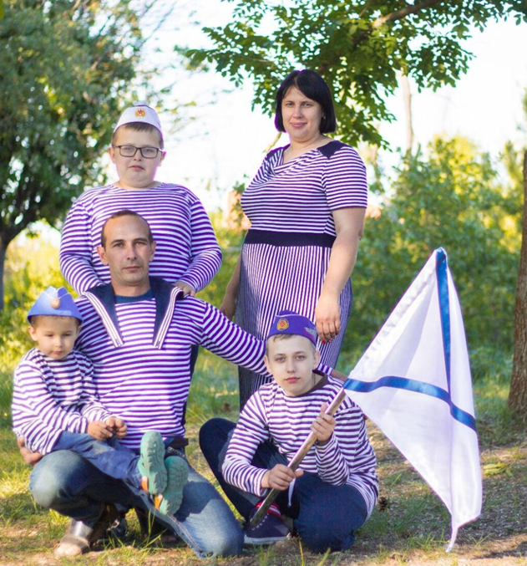
Рисунок 1. Наша дружная семья

Севастопольская история моей семьи, традиции моей семьи начинается с Максимовой дачи. В это уникальное место 31 декабря 1959 года был переведен за отличную работу, на должность лесничего мой прадедушка Козлов Виталий Иванович (рис.2).
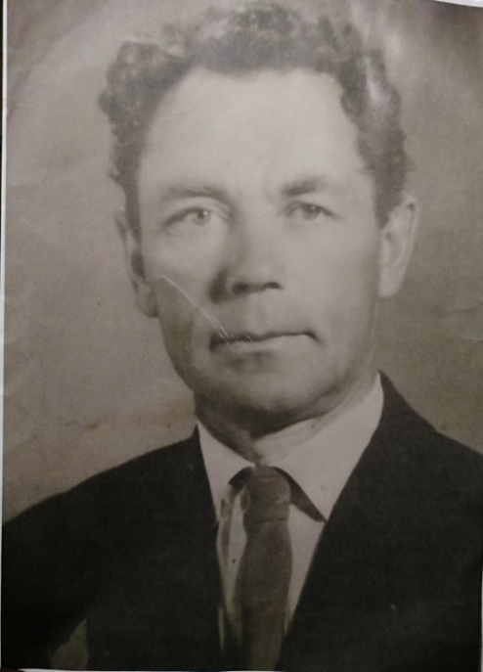

Рисунок 2. Мой прадедушка Козлов Виталий Иванович
На данной территории моему прадедушке и его многодетной семье было выдано ведомственное жилье. Это дом, в котором мы всей семьей живем и сейчас, это мое родовое гнездо (рис.3).
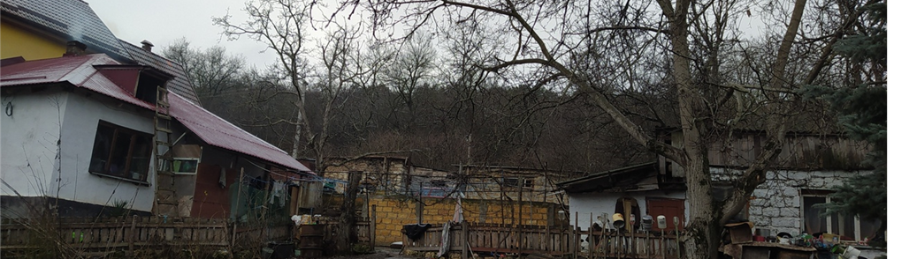

Рисунок 3. Наш дом

Наш дом видит четвёртое поколение нашей большой семьи. Моя многодетная семья, как и семьи моих предков очень гостеприимная.
Максимова дача уникальное историческое место (рис.4). Имеет богатую историю. Сегодня — это полуразрушенный усадебный комплекс с ландшафтным парком и системой прудов, который был создан в конце XIX — начале XX века архитектором В. А. Фельдманом по заказу севастопольского подрядчика Алексея Андреевича Максимова в Севастополе в Хомутовой балке. Памятник архитектуры [4].

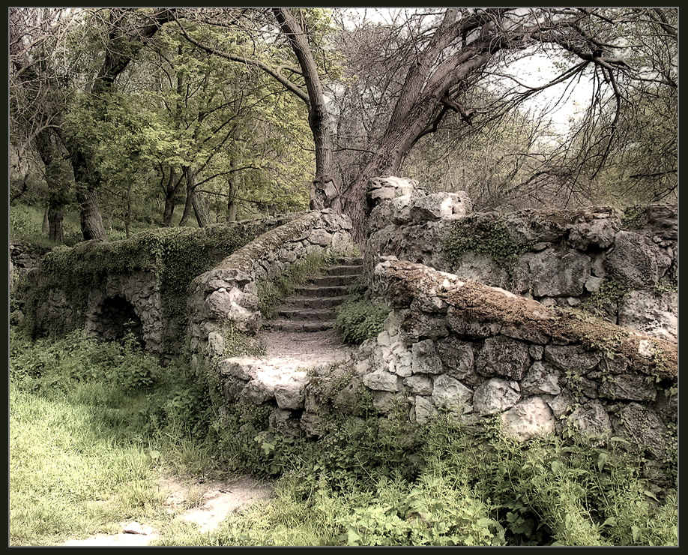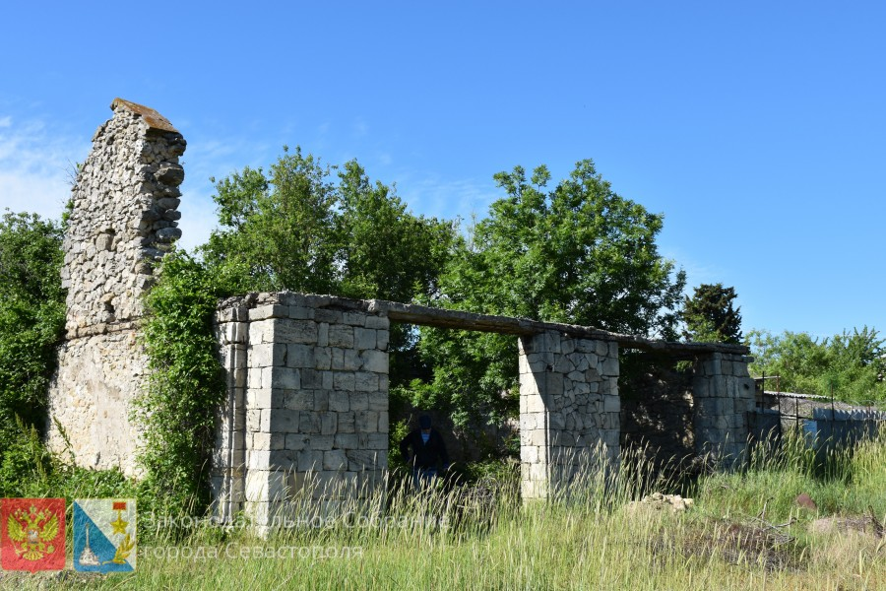
Рисунок 4. Максимова дача. Памятник архитектуры

Это бывшее имение крупного подрядчика А. А. Максимова (рис.5). В 1901 г. он добился того, что Дума избрала его городским головой, правда, большинством только в один голос. Максимов был настолько богат, что пожертвовал 27 000 рублей на строительство церкви при городской больнице. Для себя Максимов решил построить загородный дом в Хомутовой балке. Так в начале века здесь появился уникальный для Севастополя образец усадебной застройки. Архитектурный комплекс включал дом владельца, обширный парк с малыми формами (беседки, искусственные руины, мостики, пруды и т. д.), выполненными изобретательно и изящно. Парк делился на «верхний» и «нижний», имелся розарий. Всего было высажено 1555 видов растений, в том числе реликтов. Работы производились по проекту и под личным наблюдением известного архитектора и художника В. А. Фельдмана. После Октябрьской революции на Максимовой даче располагалась контора ВЧК (Всероссийской Чрезвычайной Комиссии) после окончания боевых действий Гражданской войны здесь разместили колонию для беспризорников [2]. Какое-то время имение использовало общество «Безбожник», с 1927 года в зданиях и на территории действовал санаторий, а во время войны – военный госпиталь. По словам севастопольского историка Аркадия Чикина, «уничтожение памятника продолжалось и после войны. В конце 1980-х годов дача была разрушена на 90%». Никитский ботанический сад планировал создать на территории свой филиал, но развал СССР помешал осуществлению планов [3].

Рисунок 5. Максимова дача на карте Севастополя

Посещая сейчас Максимову дачу, вы видите вокруг богатый растительный мир, но это не те растения, которые были посажены во времена А.А. Максимова. Так как в годы Великой Отечественной войны от прекрасного имения мало, что осталось, были уничтожены не только строения, но и растения (рис.6,7).
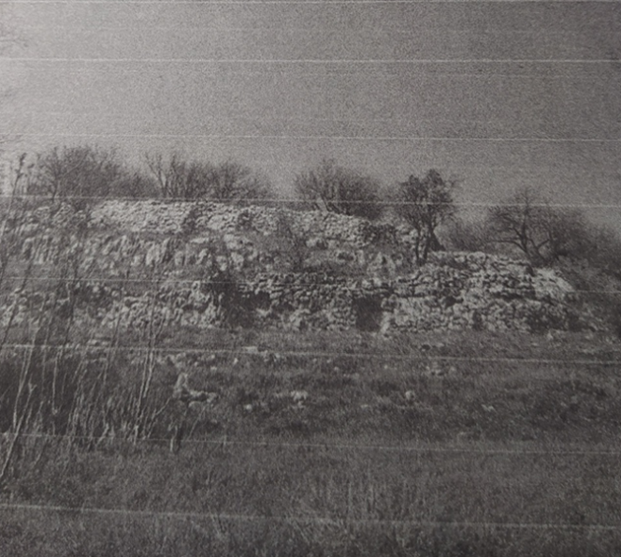

Рисунок 6. Максимова дача (1965 год)

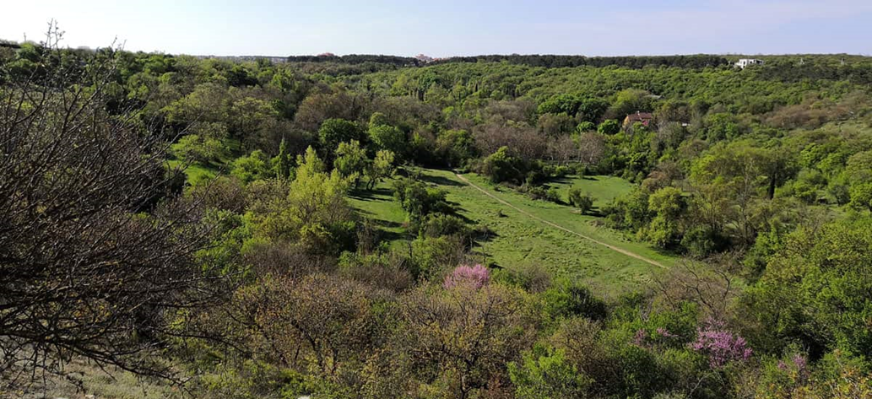
Рисунок 7. Максимова дача 2020 год

Мой прадедушка, работая лесничим, со своими коллегами заново высаживали растительность, деревья и кустарники, оформлял клумбы. Под его руководством были посажены разные деревья, кустарники, которые мы сейчас видим: ореховая роща, шелковица, сосны (на горе), тополь советский пирамидальный, софора японская, акация, фисташка туполистная, кедр Ливанский, клен и другие (рис.8) [1]. За всеми растениями осуществлялся тщательный уход.
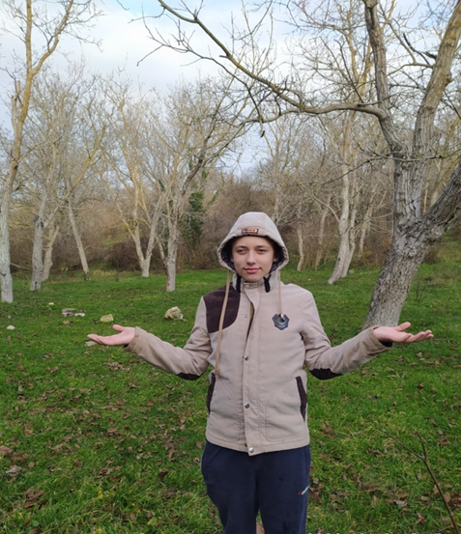

Рисунок 8. Ореховая роща 2020год

Дело моего прадеда продолжили его дети, мои бабушка и дедушка, Воробьева Людмила Витальевна и Козлов Валерий Витальевич. Они тоже отдали свою трудовую жизнь работе в Лесхоззаге.
Вся сознательная жизнь дедушки Валеры, мамы Оксаны и наша прошла на Максимовой даче. Заботиться о деревьях Максимовой дачи, высаживать деревья стало доброй традицией нашей семьи (рис.9).
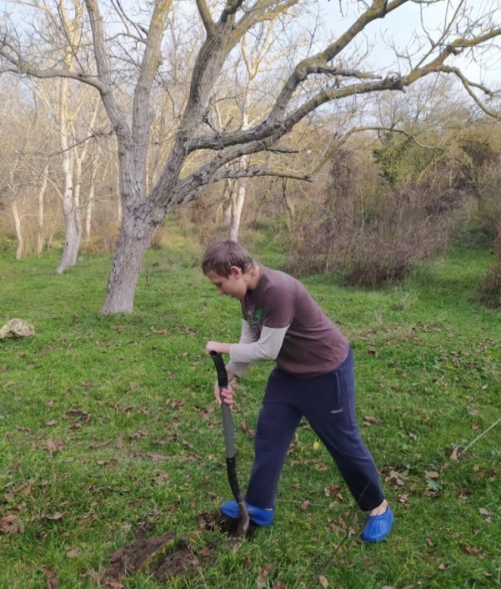

Рисунок 9. Подготовка к высадке саженца

Теперь уже уход за деревьями, которые высаживал мой прадед и дедушка, стало нашим делом. Мы с братьями, Ильей и Тимуром, заботимся о насаждениях, очищаем деревья от растений-паразитов, убираем мусор (рис.10).

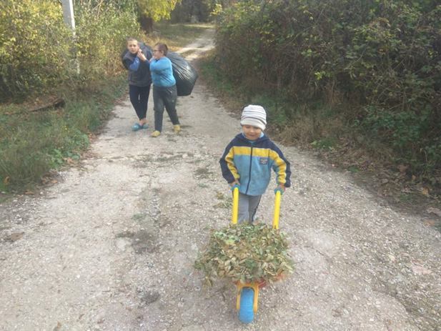

Рисунок 10. Братья Шиловы Артём, Илья и Тимур (Наводим порядок в парке)

Мой брат Илья и я обучаемся в творческом объединении «Экологи-краеведы» и во время экскурсий наших юных краеведов на Максимову дачу мы, с помощью нашего педагога Медведевой Натальи Антоновны, проводим экскурсию по родному для нас месту (рис.11,12).
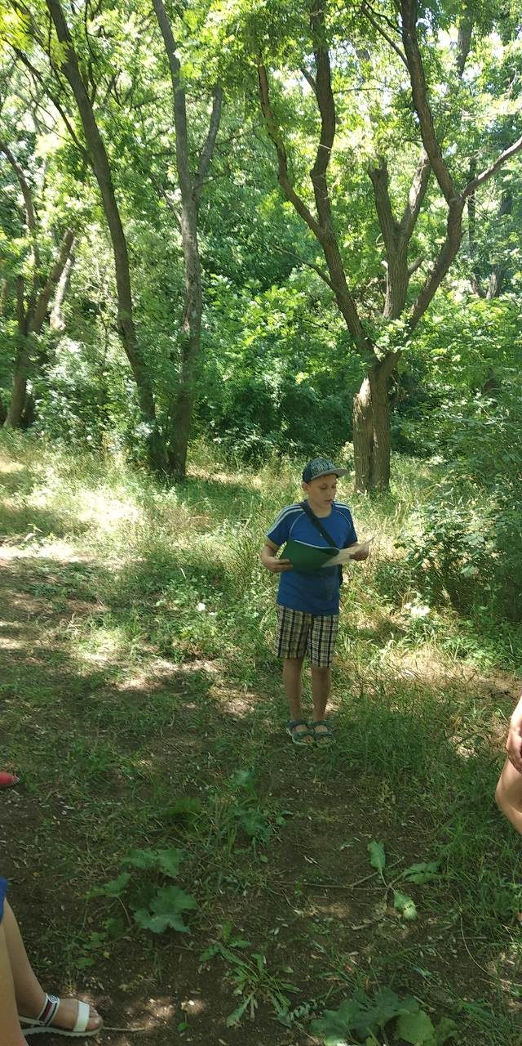

Рисунок 11. Артём Шилов (рассказываю о деревьях Максимовой дачи)

Максимова дача имеет богатую историю. В 1941–1942 гг. Максимова дача находилась в зоне тылового рубежа обороны СОР. Отсюда наносили огневые удары по врагу две стационарные батареи. В помещениях бывшего санатория с весны 1942 г. размещался 40-й госпиталь. Рядом с госпиталем в индивидуальных и братских могилах хоронили погибших. В годы Великой Отечественной войны все здания и сооружения Максимовой дачи очень пострадали. На территории Максимовой дачи находятся мемориальные захоронения героев Великой Отечественной войны, мы с братьями ухаживаем за памятниками, облагораживаем, чтим память о героях.
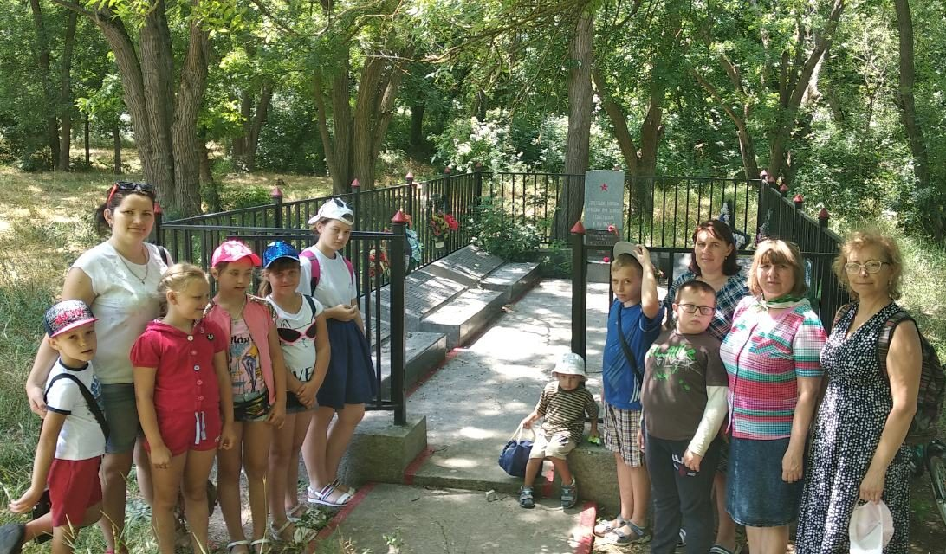

Рисунок 12. Экскурсия на Максимовой даче
Некоторые растения Максимовой дачи
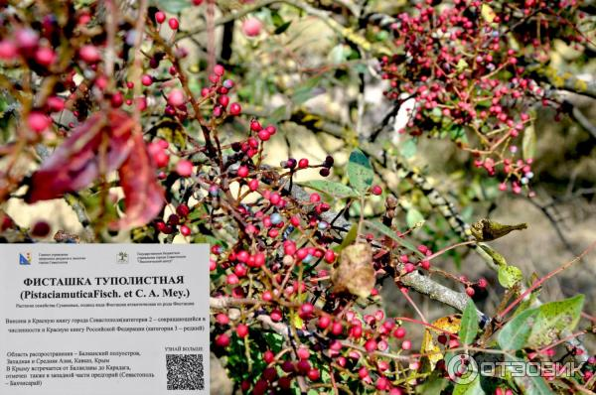
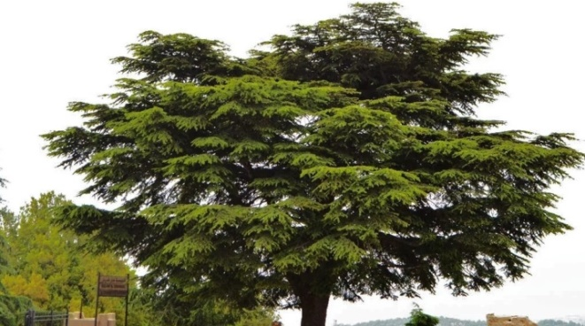

Рис. 13 Кедр Ливанский Рисунок 14. Фисташка туполистная
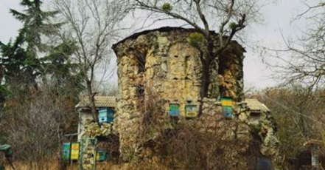
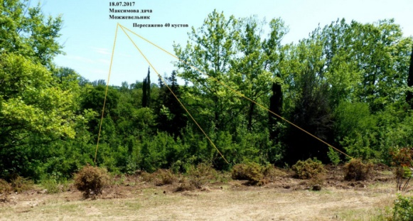

Рис.15 Можжевельник колючий Рис.16 Сафора японская

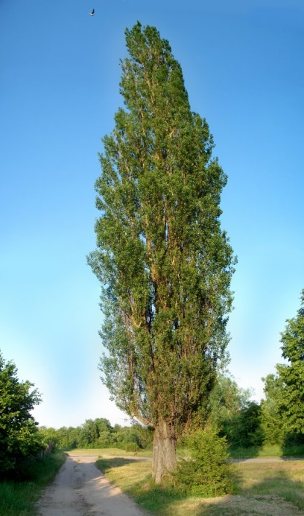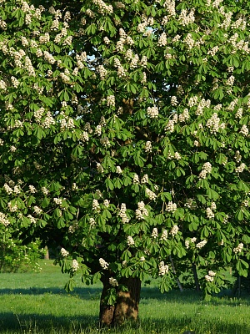
Рис.17 Тополь советский Рис.18 Каштан конский обыкновенный
пирамидальный

Заключение

Мы гордимся вкладом, который внесли в благополучие растительного мира Максимовой дачи наши дедушки и бабушки, наши родители. Нам очень приятно рассказывать историю Максимовой дачи на занятиях по краеведению и на экскурсиях для юных краеведов.
Мы делимся традицией нашей семьи - высаживать деревья там, где это возможно, ведь это очень важно для нашего города.
К сожалению, уже несколько лет нашей семье и нескольким другим семьям, которые живут рядом с нами, городские власти предлагают выселиться с территории Максимовой дачи. Мы очень любим своё родовое гнездо, место, где живёт наш род в течение четырёх поколений, и не хотим его потерять.

Список использованной литературы
- Згуровская Л.Н. Рассказы о деревьях Крыма. – Симферополь: Таврия, 1984
- Крестьянников В. В. (ред.). Севастополь: Хроника революций и гражданской войны 1917-1920 гг. - 1-е. - Севастополь, 2005
- Чикин А. Максимова дача. – Симферополь: Библекс, 2005
- https://www.livelib.ru/book/1000911675-maksimova-dacha-arkadij-chikin
- https://nts-tv.com/news/vnuchki-sevastopolskogo-gorodskogo-go
- https://krymania.ru/maksimova-dacha-v-sevasto

